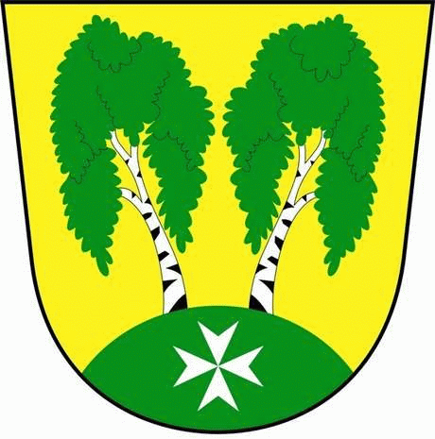
MČ Praha - Březiněves

U Parku 140/3, 182 00 Praha 8

Městská část Praha – Březiněves
Zastupitelstvo městské části
Přehled přijatých usnesení na zasedání zastupitelstva
dne 26.3.2012

Usnesení č. 1.4/12
ZMČ Praha – Březiněves projednalo a schválilo Smlouvu o nájmu techniky se společností .A.S.A. spol. s.r.o., Praha 8, Ďáblická ul. 791/89.
Odpovídá: starosta Ing. Jiří Haramul.

Usnesení č. 2.4/12
ZMČ Praha – Březiněves projednalo a schválilo vytvoření podmínek pro nabytí pozemků do vlastnictví MČ Praha – Březiněves. Jedná se o pozemní komunikace na pozemcích: č.parc. 52/2,432/5,432/82,432/94,432/125,432/137,432/183,432/113 v k.ú. Březiněves a č. parc. 1609/1,1609/3,1611/3,1612/34 a 1612/35 v k.ú. Ďáblice, vybudovaných v rámci stavby „Soubor 61 rodinných domů na parc. č. 432/5 v k.ú. Březiněves a parc. č. 1609 v k.ú. Ďáblice“ vč. připojení inženýrských sítí a komunikací. Dle zákona č. 131/2000 Sb. o hl.m. Praze a Statutu hl.m. Prahy není možno nabývat pozemky jednou městskou částí v katastru nemovitostí jiné městské části. Z tohoto důvodu je nutné projednání mezi MČ Praha- Březiněves a MČ Praha – Ďáblice a učinění příslušných právních úkonů k tomu, aby byly vytvořeny podmínky pro sjednaný převod shora uvedených komunikací a pozemků do vlastnictví MČ Praha – Březiněves, tj. aby se projednalo a dohodlo provedení změny hranice katastrálního území tak, aby pozemky parc. č. 1609/1,1609/3,1611/3 a 1612/35 v k.ú. Ďáblice byly sloučeny do k.ú. Březiněves.
Odpovídá: starosta Ing. Jiří Haramul.

Zdeněk Korint Ing. Jiří Haramul
zástupce starosty MČ Praha – Březiněves starosta MČ Praha - Březiněves

